ŠOLSKA TORBA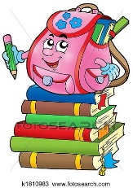
- Besede z enakim pomenom pobarvaj z enako barvo. 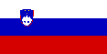 
RADIRKA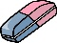 | LA PICCOLA GATTA
UČITELJICA | SCARPE.
COPATE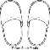 | LIBRO
ŠOLA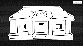 | MANCA
VELIKO | SCUOLA
IGRA | MATITE COLORATE
KNJIGA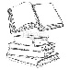 | TAVOLO
MIZA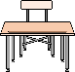 | SALTA VELOCE
ZDAJ | ORSACHIOTTO
MANJKA | GRANDE
V NAHRBTNIKU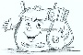 | GOMMA.
OMARA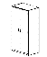 | ADESSO
SPI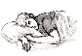 | NELLO ZAINO
RAVNILO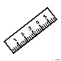 | ARMADIO
TIŠINA | DORME
VSAK VEČER | GIOCA
HITRO SKOČI | RIGHELO
MEDVEDEK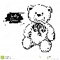 | OGNI SERA
MALA MUCA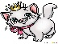 | SILENZIO
BARVICE | PROFESSORESA

